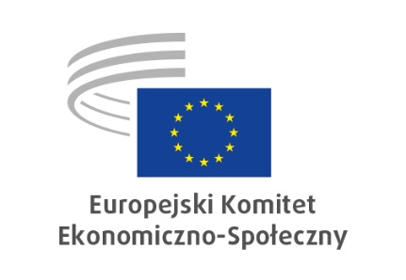
PL

INT/1117
Wydłużenie okresu obowiązywania przepisów przejściowych / niegodziwe traktowanie dzieci w celach seksualnych w internecie

PROJEKT OPINII

Europejski Komitet Ekonomiczno-Społeczny

Wniosek dotyczący rozporządzenia Parlamentu Europejskiego i Rady zmieniającego rozporządzenie (UE) 2021/1232 w odniesieniu do wydłużenia okresu jego stosowania
(COM(2025) 797 final – 2025/0429 (COD))

Data dokumentu | 15/1/2026

Wniosek o konsultację | Parlament Europejski, 12/1/2026
Podstawa prawna | Art. 114 Traktatu o funkcjonowaniu Unii Europejskiej
Sekcja odpowiedzialna | Sekcja Jednolitego Rynku, Produkcji i Konsumpcji
Data przyjęcia na sesji plenarnej | D/M/YYYY
Sesja plenarna nr | …
Wynik głosowania | …/…/…

Komitet uznał, że treść wniosku jest zadowalająca i nie wymaga żadnego komentarza z jego strony, oraz postanowił wydać pozytywną opinię na temat proponowanego tekstu.

Przewodnicząca Sekcji Jednolitego Rynku, Produkcji i Konsumpcji
Émilie PROUZET

_____________

